**Лабораторная работа №7. «Сетевые модели»**

**1,2. Структурное и календарное планирование.**

Тема: «Создание банковского приложения».

|  |  |  |  |
| --- | --- | --- | --- |
| Код  операции | Наименование операции | Предшествующие операции | t |
| I. Анализ | | | |
| Z1 | Системный анализ | - | 5 |
| Z2 | Анализ требований | Z1 | 5 |
| Z3 | Выбор поддерживаемых операций и данных | Z1 | 2 |
| Z4 | Определение бюджета и графика работ | Z2, Z3 | 3 |
| II. ПРОЕКТИРОВАНИЕ 15 | | | |
| Z5 | Проектирование архитектуры системы | Z4 | 3 |
| Z6 | Проектирование системы транзакций | Z4 | 3 |
| Z7 | Проектирование базы данных | Z2 | 4 |
| Z8 | Проектирование интерфейсов пользователей | Z3 | 2 |
| III. КОДИРОВАНИЕ 27 | | | |
| Z9 | Создание основного функционала | Z5, Z8 | 5 |
| Z10 | Реализация транзакций | Z5, Z6, Z19 | 7 |
| Z11 | Кодирование процедур СУБД | Z5, Z6,Z7 | 4 |
| IV. ТЕСТИРОВАНИЕ 43 | | | |
| Z12 | Функциональное тестирование | Z9, Z10, Z11, Z19 | 3 |
| Z13 | Структурное тестирование | Z10,Z11 | 2 |
| Z14 | Оптимизация системы | Z12,Z13 | 5 |
| V. ВНЕДРЕНИЕ 53 | | | |
| Z15 | Разработка документации | Z12,Z13 | 2 |
| Z16 | Обучение пользователей | Z15 | 1 |
| Z17 | Испытание | Z12, Z13, Z14 Z15, Z16 | 5 |
| Z18 | Завершение работ | Z17 | 1 |
| VI. ДОПОЛНИТЕЛЬНЫЕ РАБОТЫ 62 | | | |
| Z19 | Криптографическая защита | Z1,Z6 | 3 |

65

**3. Сетевой график, нахождение критического пути.**

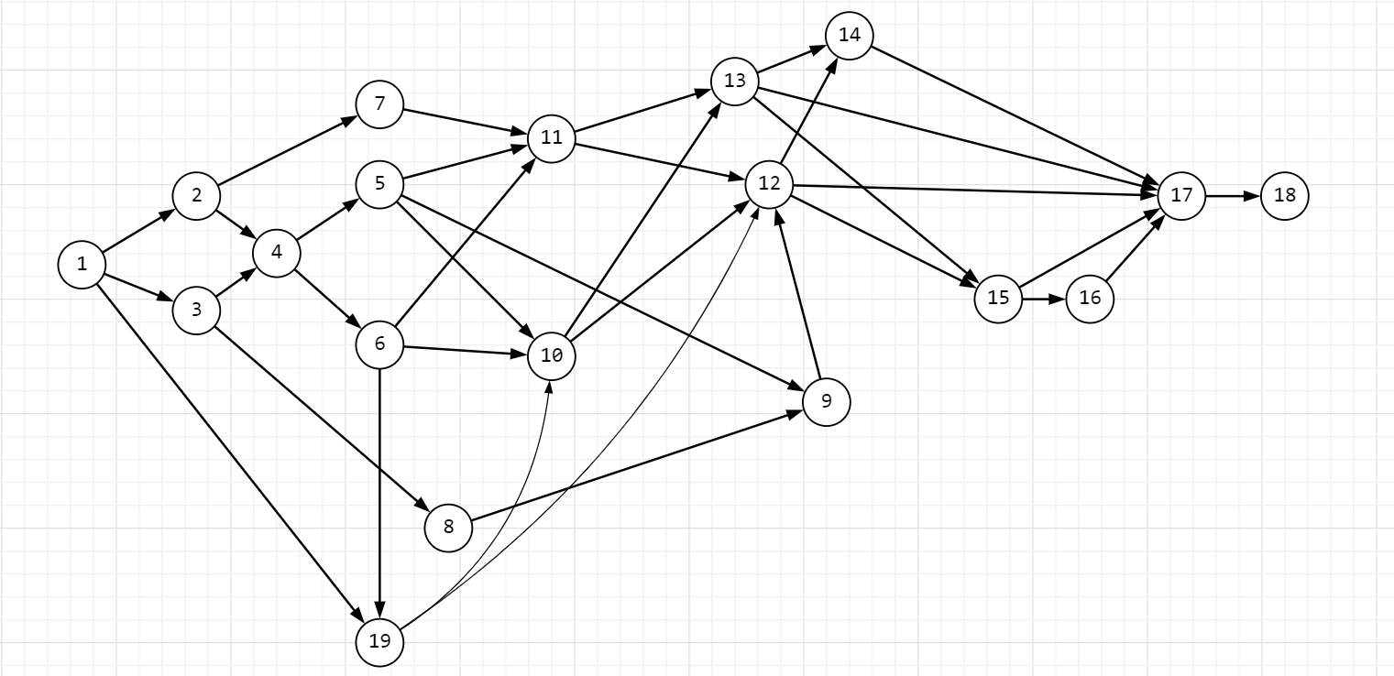

Длина критического пути: **45 дней**. Последовательность задач, принадлежащих критическому пути: **Z1 → Z2 → Z4 → Z6 → Z19 → Z10 → Z12 → Z14 → Z17 → Z18**